Пациентка 15 лет, обратилась с жалобами на неровность зубов, эстетическую неудовлетворенность.
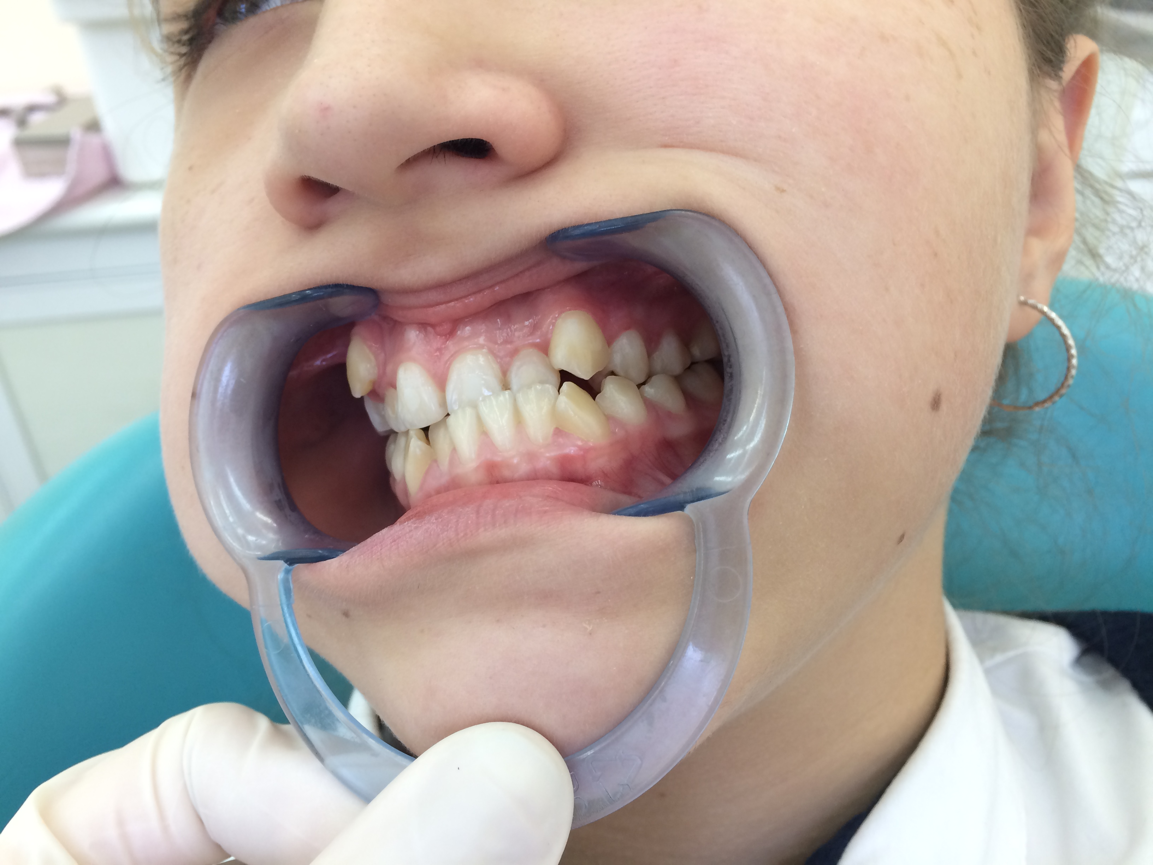При внешнем осмотре определяется: осанка сутулая. Трети лица не пропорциональны за счет уменьшения средней трети лица. Профиль лица вогнутый. Подбородок смещен влево. Лицо ассиметрично.

При осмотре полости рта определяется: слизистая оболочка полости рта бледно-розового цвета влажная блестящая. Уздечка верхней губы и языка нормального прикрепления. Смыкание 16/46 по III классу, 26/36 - III классу. Смещение центральной линии верхней челюсти вправо, нижней челюсти влево. Обратное резцовое перекрытие 21 и 22 зуба. Прямое смыкание 14, 12, 11, 24 зуба. Дефицит места 13 зуба - 100%, 23 зуба ~ 15%. Сужение верхней челюсти.

На первом этапе лечения был изготовлен съемный ортодонтический аппарат на верхнюю челюсть с окклюзионными накладками и расширяющим винтом. Дано направление на ЛФК.
26 декабря 2018г. на втором этапе проведена фиксация брекет системы с низким торком. Для того чтобы 23 зуб ввести в зубную дугу, но при этом не «спускать клык вниз», а несколько раскрыть прикус, на 23 зуб наклеен брекет и введена дуга.

Обратите внимание, клык 23 «потянул за собой» и интрузировал зубы 21 и 22, раскрывая прикус. На момент осмотра определяется прямое смыкание 22 зуба.

Через 6 месяцев установлена брекет система на нижнюю челюсть так же с низким торком.
В процессе лечения были сломаны крышки брекетв на 21 и 24 брекетах. Данные брекеты были заменены на лигатурные брекеты аналогичного торка.
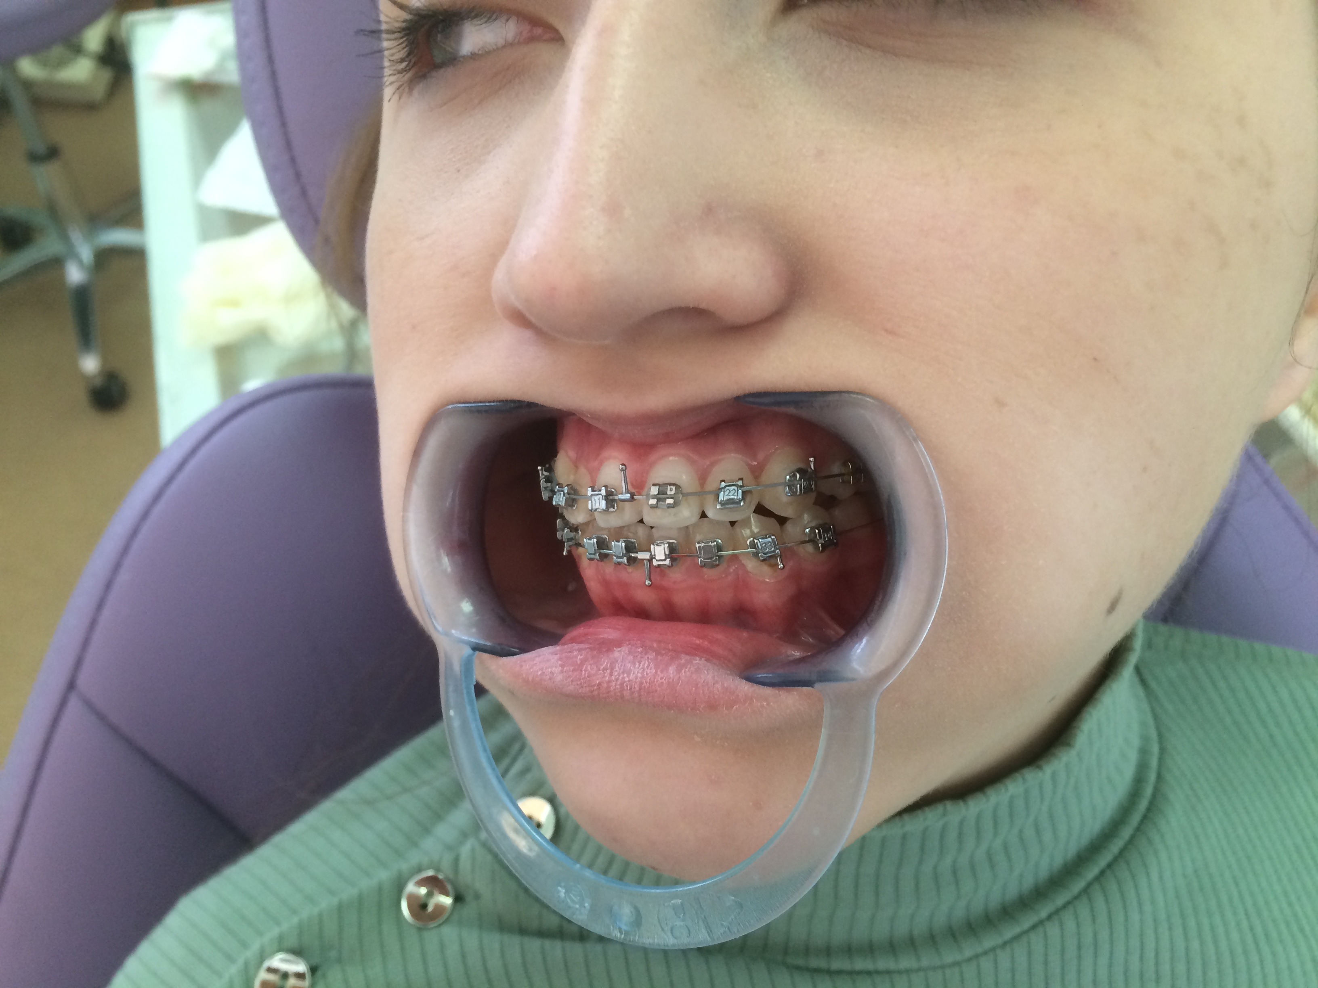На данный момент, пациент проходит курс терапии с врачом-остеопатом, для коррекции осанки и работы мышц шеи и челюстно-лицевой области.

Схема установки крючков и эластической тяги для коррекции средней линии.

Для коррекцией средней линии между центральными резцами верхней и нижней челюсти установлены крючки. Эластическая тяга 3,5 унции ZOO «Обезьяна», протягивается от 13 брекета до крючка м/у резцами на в/ч, далее вниз за крючок м/у резцами на н/ч, далее за крючок 33 брекета.
На данный момент идет работа над созданием более плотных окклюзионных контактов с помощью эластиков.
При достижении совпадения средней линии между верхней и нижней челюстью с плотными окклюзионными контактами, будет планироваться фиксация проволочного ретейнера и снятие брекет системы.

